Správa o mimoškolskej činnosti

- Prioritná os | Vzdelávanie
- Špecifický cieľ | 1.2.1. Zvýšiť kvalitu odborného vzdelávania a prípravy reflektujúc potreby trhu práce
- Prijímateľ | Trnavský samosprávny kraj
- Názov projektu | Prepojenie stredoškolského vzdelávania s praxou v Trnavskom samosprávnom kraji 2
- Kód projektu ITMS2014+ | 312011AGY5
- Názov školy | Stredná odborná škola technická Galanta -  Műszaki Szakközépiskola Galanta
- Názov mimoškolskej činnosti | Krúžok bez písomného výstupu:  Cesta k zelenej škole
- Dátum uskutočnenia  mimoškolskej činnosti | 4.4.2022
- Miesto uskutočnenia  mimoškolskej činnosti | Stredná odborná škola technická Galanta -  Műszaki Szakközépiskola Galanta Esterházyovcov 712/10, 924 34 Galanta - miestnosť/učebňa: Auto-elektrikárska dielňa
- Meno lektora mimoškolskej činnosti | Dávid Rovenský
- Odkaz na webové sídlo  zverejnenej správy | www.sostechga.edupage.org  www.trnava-vuc.sk
- Hlavné body, témy stretnutia, zhrnutie priebehu stretnutia:

- Čo je to vzduch?

Vzduch je názov zmesi plynov v atmosfére Zeme. Stlačený vzduch v tlakových nádobách sa používa ako dýchací plyn. Čistý vzduch je rovnorodá zmes. Zem obklopuje asi 2 000 kilometrov vysoká vrstva vzduchu. Prírodný vzduch (z atmosféry) obsahuje takmer vždy aj vodné pary. Nazýva sa preto aj vlhký vzduch. Množstvo vodnej pary vo vzduchu určuje vlhkosť vzduchu. Vzduch ktorý neobsahuje žiadnu vodnú paru sa nazýva suchý vzduch, toto môže byť napríklad technicky pripravený vzduch.
Zloženie vzduchu
- 21% kyslíka,
- 78% dusíka,
- 1% iných plynných látok ako:
- oxid uhličitý,
- vodná para,
- vzácne plyny
- zmes znečisťujúcich látok.

Zloženie atmosféry je do výšky 30 km konštantné. S narastajúcou výškou sa jej chemické zloženie mení. S výškou sa menia aj fyzikálne vlastnosti, konkrétne teplota a tlak.
Ovzdušie je zdrojom plynov potrebných pre život. Obsahuje 21 objemových percent kyslíka, ktorý organizmy využívajú pri dýchaní a za normálnych okolností 0,03 objemových percent oxidu uhličitého spotrebovávaného rastlinami pri fotosyntéze. Pomer týchto plynov v atmosfére je dôležitý z hľadiska zachovania kvality životného prostredia.
Obsah vodných pár vo vzduchu je veľmi premenlivý. Pohybuje sa cca od 0,02 do 6,0 objemových percent. Napriek tomu, že atmosféra je definovaná ako plynný obal Zeme, vyskytujú sa v nej aj zložky v tuhom (zrniečka prachu, peľ a pod.) a v kvapalnom skupenstve (kvapôčky vody).
Kyslík
- je plyn bez chuti a zápachu,
- nevyhnutný pre život všetkých organizmov,
- nie je horľavý, ale podporuje horenie,
- v ľudskom tele sa nachádza 62% kyslíka,
- prepravuje sa v tlakovej nádobe označenej modrým pruhom.
Oxid uhličitý
- atmosférický plyn ťažší ako vzduch, a preto sa udržuje pri zemi,
- je bezfarebný, málo reaktívny,
- spotrebúvajú ho rastliny pri fotosyntéze,
- je produktom biologických procesov, napr. dýchania, kvasenia...
Dusík
- tvorí podstatnú zložku vzduchu,
- je nevyhnutný pre rast rastlín a život živočíchov,
- je nehorľavý,
- používa sa pri zváraní kovov a na uskladňovanie horľavín ako ochranná atmosféra,
- prepravuje sa v tlakovej nádobe označenej zeleným pruhom.

Teplota vzduchu je stavová veličina opisujúca strednú kinetickú energiu častíc. Nultý zákon termodynamiky opisuje teplotu ako veličinu, ktorá má v každom mieste izolovanej sústavy v rovnováhe rovnakú hodnotu.

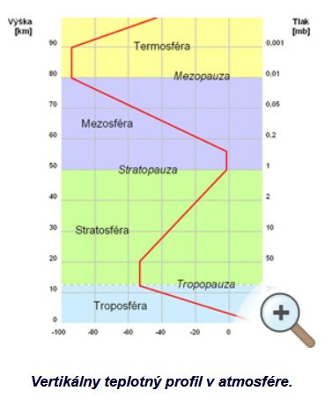

Základné jednotky teploty a premena jednotiek

Jednotkou teploty podľa SI je Kelvin. V bežnom živote sa však z praktických dôvodov častejšie používa stupeň Celzia alebo stupeň Fahrenheita.

Záznam merania teplôt vzduchu
https://www.shmu.sk/sk/?page=1783&typ=KLI&identif=11903

- Video: tvorba a význam vzduchu, znečistenie ovzdušia

https://www.youtube.com/watch?v=Dc06Y3TTHrQ

- Vypracoval (meno, priezvisko) | David Rovenský
- Dátum | 4.4.2022
- Podpis
- Schválil (meno, priezvisko) | Ing. Beáta Kissová
- Dátum | 4.4.2022
- Podpis

Príloha:
Prezenčná listina z mimoškolskej činnosti

